KAPIDAKİ İSİM
Adamın birinin Nasrettin Hoca’ya işi düşer ve Hoca’nın kapısını çalar; ama
açan olmaz. Birkaç saat sonra tekrar gelir, kapıyı çalar. Kapı yine açılmaz. İnsan bu, her
zaman evde olacak değil ya. Ama adam insana ve insan hallerine saygı duymayacak kadar kaba bir kimsedir. Hoca’ya büyük bir saygısızlıkta bulunur ve kapısına bir hayvan
ismi yazar.
Ertesi gün adam, Hoca’yı çarşıda görünce,
-Hocam, der, seni dün çok aradım; ama evde yoktun. Evin kapısını çaldım çaldım açan olmadı.
Hoca,
Dün bize geldiğini biliyorum der.
Adam şaşkınlıkla sorar:
-Nereden biliyorsun Hocam?
Hoca, kendisine yapılan bu saygısız davranışı karşılıksız bırakmak istemez.
-Nereden bileceğim, kapıya ismini yazmışsın ya, onu okudum der.

1.ETKİNLİK: ANLADIK MI?
Aşağıdaki soruları metne göre cevaplandırınız.
- Adamın kime işi düşmüş?
……………………………………………………………………………………………

- Adam, Hoca’yı nerede görmüş?
……………………………………………………………………………………………

- Adamın kaba olduğunu nasıl anladınız?
……………………………………………………………………………………………

- Adamın yaptığı saygısız ve kaba davranış nedir?
……………………………………………………………………………………………

- Nasrettin Hoca adamın kaba ve saygısız davranışına nasıl cevap veriyor?
……………………………………………………………………………………………

2.ETKİNLİK: ANLAMI BİLİNMEYEN KELİMELER
Metinde geçen sözcüklerin anlamını sözlükten bulup yazalım ve birer cümle kuralım.
hal:…………………………………………………………………………………………………
……………………………………………………………………………………………………

saygı: ……………………………………………………………………………………………………
……………………………………………………………………………………………………

kaba: ……………………………………………………………………………………………………
……………………………………………………………………………………………………
Şaşkın: ……………………………………………………………………………………………………
……………………………………………………………………………………………………

MATEMATİK DEĞERLENDİRME-1
1.Aşağıdaki geometrik cisimde numaralı okların gösterdiği yerlerin isimlerini belirtilen yere yazınız.
1. ……………………………………..
3 2 2. ……………………………………...
1 3. ………………………………………

2. Aşağıdaki soruların cevaplarını uygun olan şıktan işaretleyiniz.
a)Benim 5 yüzüm, 6 köşem, 9 ayrıtım var. Acaba ben kimim?
A) üçgen prizma B) kare prizma C) dikdörtgen prizma
b) Benim ne ayrıtım var ne de köşem sadece bir yüzüm var. Acaba ben kimim?
A) Koni B)Küp C) Küre

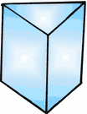
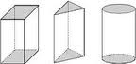
3.Aşağıdaki geometrik cisimlerin isimlerini altlarına yazınız.

……………………… …………………….. ………………………… …..…………………….

4. Aşağıda geometrik cisimlerin yüzeyleri verilmiştir. Altlarına isimlerini yazınız.

..…………………… …………………… …………………….. ………………………………..

5. Aşağıdaki cümlelerin başına doğru ise D, yanlış ise Y koyunuz.
( ) Koni ile üçgen çizebilirim.
( ) Kare çizeceksem hem küpten hem de kare prizmadan yararlanabilirim.
( ) Küpün ve dikdörtgen prizmanın ayrıt, köşe ve kenar sayıları eşittir.
( ) Kürenin 6 kenarı, 8 köşesi, 12 ayrıtı vardır.
( ) Köşe, 3 ayrıtın birleştiği yerdir.

standart olan - adım - parmak - standart olmayan – metre
santimetre – karış - kulaç

6.Aşağıdaki boşlukları bulut içindeki uygun sözcükler ile dolduralım. (Her kelime bir defa kullanılır.)
* Standart uzunluk ölçme birimi ………………………….. ve ………………………………….dir.
* Parmak, karış, ayak, kulaç ve karış ………………………….…………uzunluk ölçü birimleridir.
* Sınıfın boyunu …………………………la, tahtanın boyunu ise ……………………..la ölçerim.
*Kitabımın boyunu ……………………………la, silginin boyunu ………………………la ölçerim.
* Uzunluk ölçümlerinde doğru sonucu almak istiyorsak ………………………………..uzunluk ölçüleri kullanılmalıdır.
7.Aşağıda cetvelle ölçüm yapılmaktadır. Çizginin uzunluğunu bulunuz. Aynı uzunlukta siz de A noktasından başlayarak çizginin devamını getiriniz.
Çizginin uzunluğu: …………...cm A

0 1 2 3 4 5 6 7 8 9 10 11 12 13 14

8. Ali, kalemleri şekildeki gibi dizdi. Her kalemin uzunluğu 7 cm olduğuna göre Ali, aşağıdaki çizginin uzunluğu kaç cm bulmuştur?

Çizginin uzunluğu: ……………….cm
9. Aşağıdaki ifadelerden doğru olanların başına (D), yanlış olanların başına (Y) yazınız.

( ) Kitabımızın boyunu santimetre birimi ile ifade ederiz.
( ) Metre ile yapacağımız ölçümlerin sonuçları adım ile yapacağımız ölçümlerin sonuçlarından daha
doğru olur.
( ) En güvenilir ölçme aracı karıştır.
( ) Kurşun kalemin uzunluğu 7 metre olabilir.
( ) Matematik kitabının boyu 30 santimetre kadardır.
10. Boyun kaç metre kaç santimetredir? Biliyorsan yaz, bilmiyorsan tahmin et.
Boyum …………..metre………….…santimetredir.

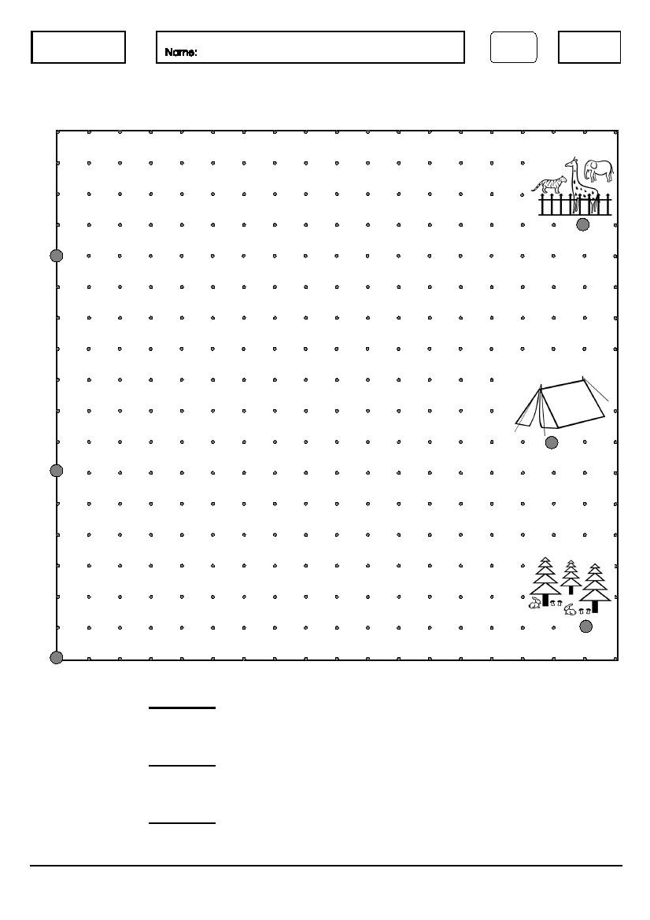

2. SINIF UZUNLUK ÖLÇME VE CETVEL KULLANIMI

Çocuklar Hangi Hedefe Ulaşıyor Yardımcı Olur musun ?

A

B

C

Çocuk A

Çocuk B

Çocuk C
İzleyeceği Yol: sağa 3 cm, aşağıya 2 cm, sağa 4 cm, aşağıya 4 cm,
sağa 3 cm, aşağıya 4 cm, sağa 3 cm, aşağıya 2 cm, sağa 4 cm

İzleyeceği Yol: sağa 4 cm, yukarı 2 cm, sağa 8 cm, yukarı 1 cm,
sağa 1 cm, yukarı 4 cm, sola 1 cm, yukarı 1 cm, sağa 5 cm

İzleyeceği Yol: sağa 6 cm, yukarı 5 cm, sağa 11 cm, yukarı 2 cm, sola 1 cm

